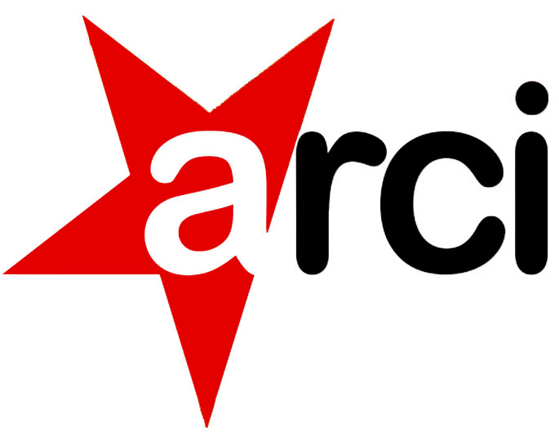
in collaborazione con Sammontana

Ufficio stampa Arci: tel. 0641609268 ufficiostampa@arci.it
Arci e Sammontana presentano
ESTATE INSIEME!
Un bando di concorso dedicato ai progetti culturali estivi della rete Arci
da co-finanziare in crowdfunding

Arci e Sammontana promuovono il bando ESTATE INSIEME riservato a quei circoli e comitati Arci che hanno nel cassetto progetti di crowdfunding per eventi e manifestazioni da tenersi nel periodo estivo.
Da tempo l’Arci ha avviato un network esclusivo su Produzioni dal Basso, una delle più grandi piattaforme di crowdfunding in Italia, che raccoglie i progetti promossi dai suoi circoli e comitati con lo scopo di promuovere questo nuovo metodo di finanziamento dal basso nella rete Arci e di valorizzare e dare realizzazione al diffuso capitale di idee e proposte che vengono dal territorio. L’idea del bando ESTATE INSIEME, realizzato grazie al contributo di Sammontana, va a sostenere questa visione con una particolare attenzione per la proposta culturale della stagione estiva, quella del tempo libero, del tempo trascorso all’aperto, nei parchi, nelle piazze.
Proprio in estate tanti circoli Arci organizzano eventi e manifestazioni dando vita ad una miriade di piccoli, ma significativi eventi culturali e ricreativi. Un lavoro di prossimità in grado di migliorare concretamente la qualità della vita delle persone e dei centri urbani che vede nel finanziamento dal basso un’ottima opportunità di sostegno.
Per Arci e Sammontana questo bando è il consolidamento di una partnership che negli anni ha prodotto preziosi momenti aggregativi e sociali e che ora vuole puntare sul sostegno alla promozione di piccoli eventi ricreativi e di qualità con un cofinanziamento che premi il coraggio, l’originalità e anche la scelta di finanziarsi con il crowdfunding.
Il bando verrà lanciato sul sito arci.it mercoledì 21 marzo, primo giorno di primavera, ed è rivolto a progetti di crowdfunding per l’organizzazione di eventi culturali estivi da inserire nel network Arci sulla piattaforma di Produzioni dal Basso. Le idee e i progetti che verranno selezionati riceveranno un importante cofinanziamento che arriverà fino al 50% dell’obiettivo di raccolta, per un valore massimo di 2.000 euro.
Le domande vanno presentate entro il 29 aprile 2018.
Per maggiori informazioni e scaricare il bando www.arci.it/estateinsieme2018
Roma, 21 marzo 2018

